Адаптация социальной среды к потребностям ребенка с Рас
У детей с аутизмом не сформирована модель психического – или теории сознания (способность приписывать ментальные состояния себе или другим людям с целью объяснения своего и чужого поведения, способность к репрезентации внутренних представлений или способность считывать представления).
Важные условия обучения ребенка с РАС:
- Адаптация и структурирование среды для преодоления трудностей переработки информации;
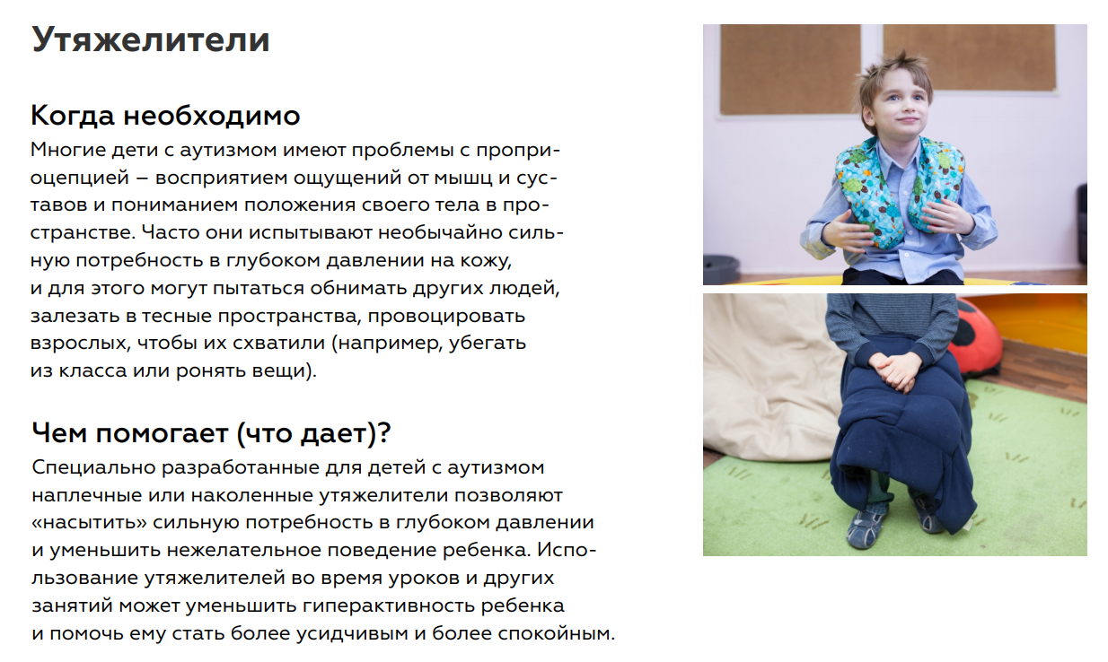
- Использование дополнительной визуальной поддержки для формирования адаптационных форм поведения, социализации, коммуникации, учебных навыков;
- Создание мотивации для обучения.

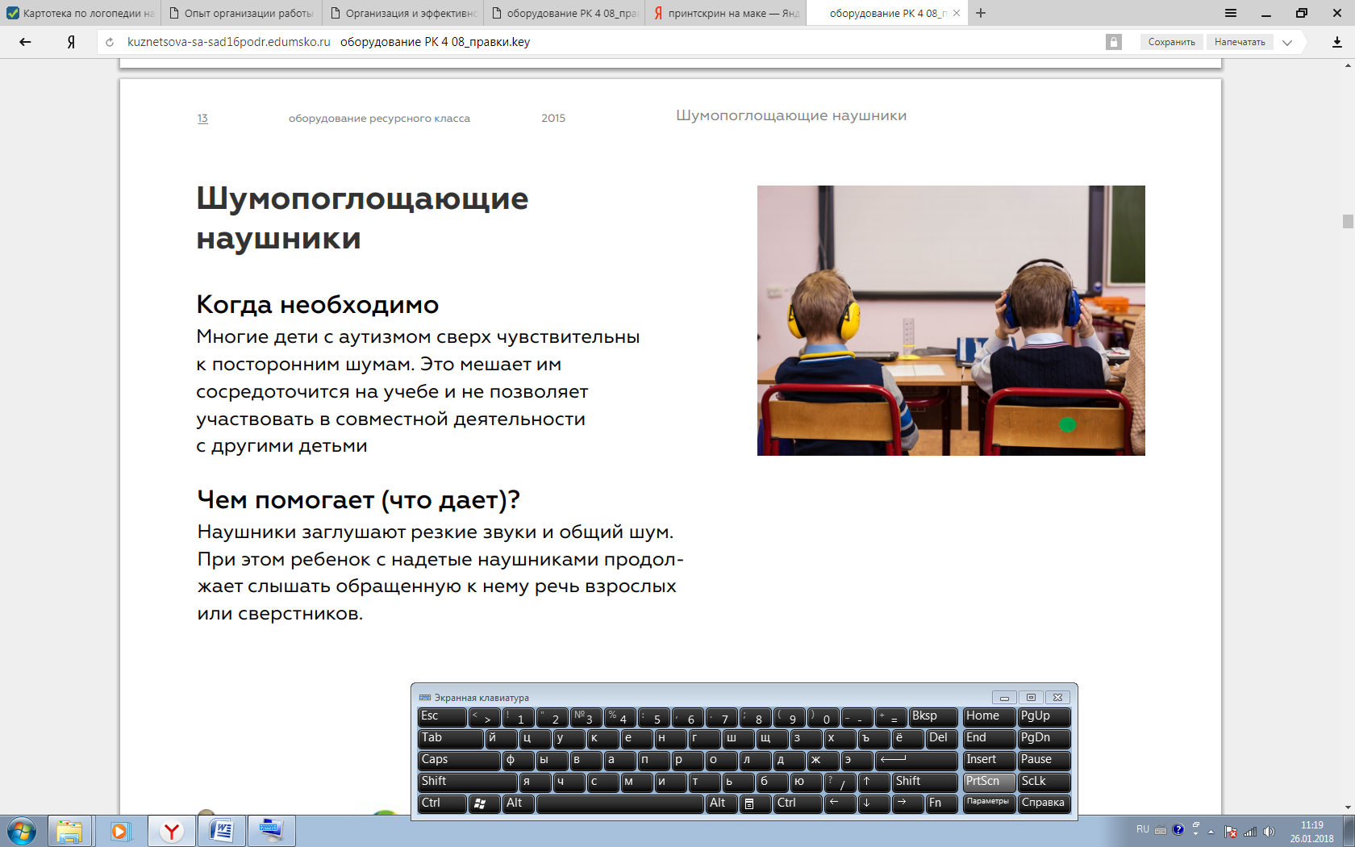
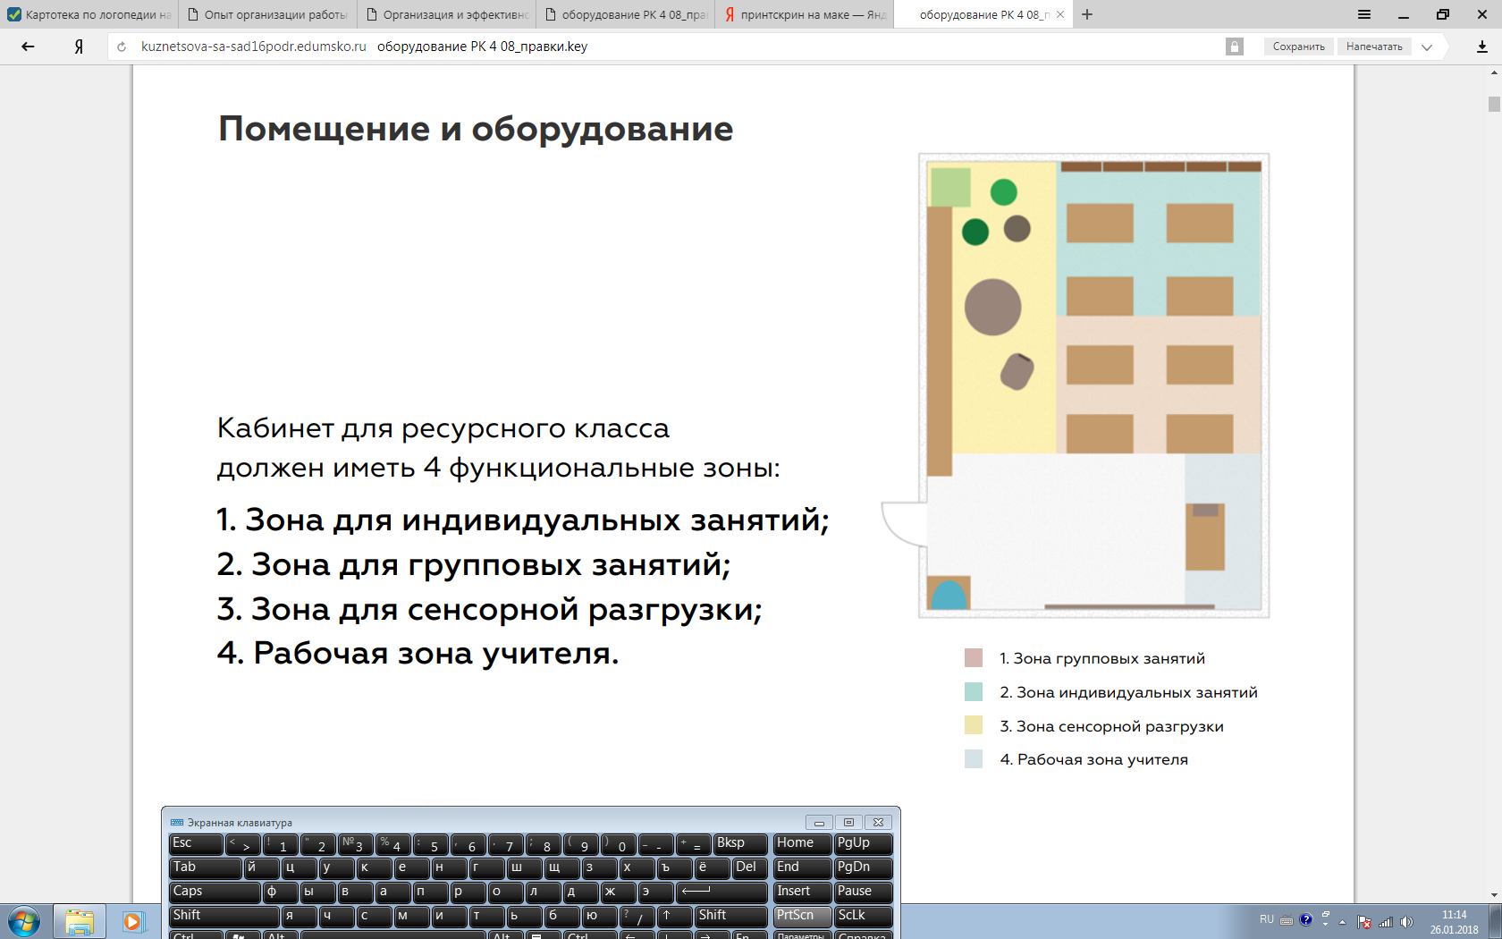

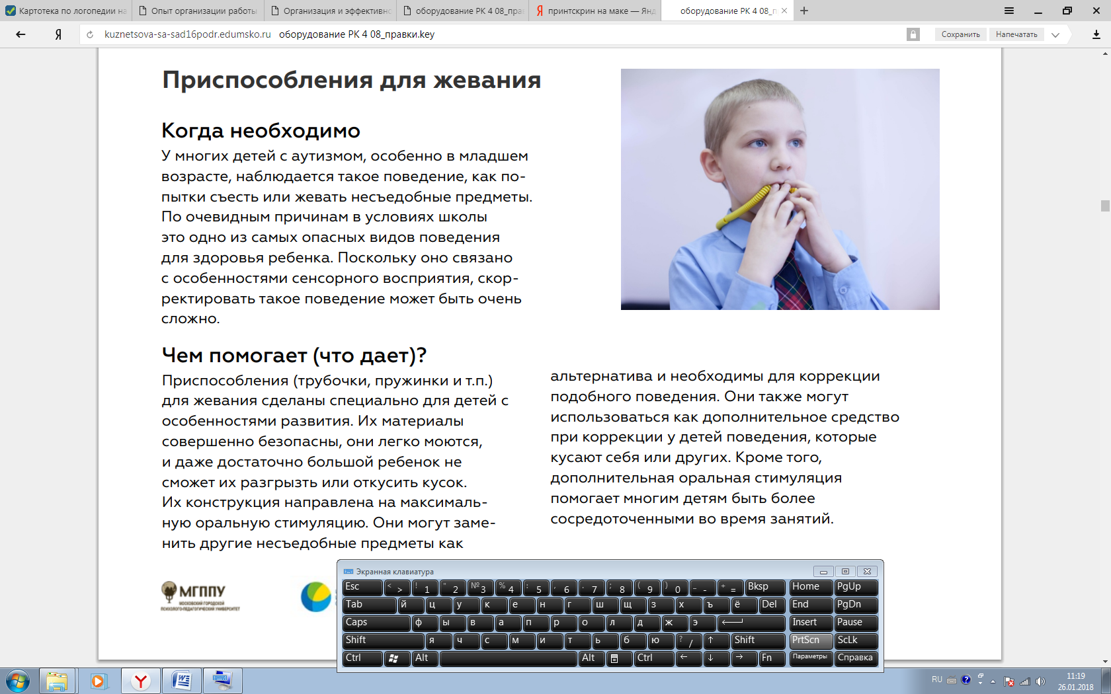
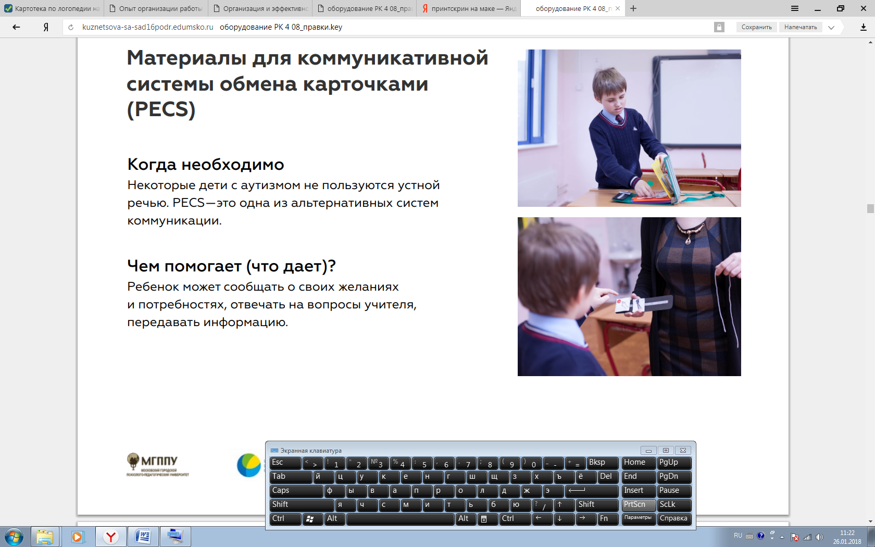
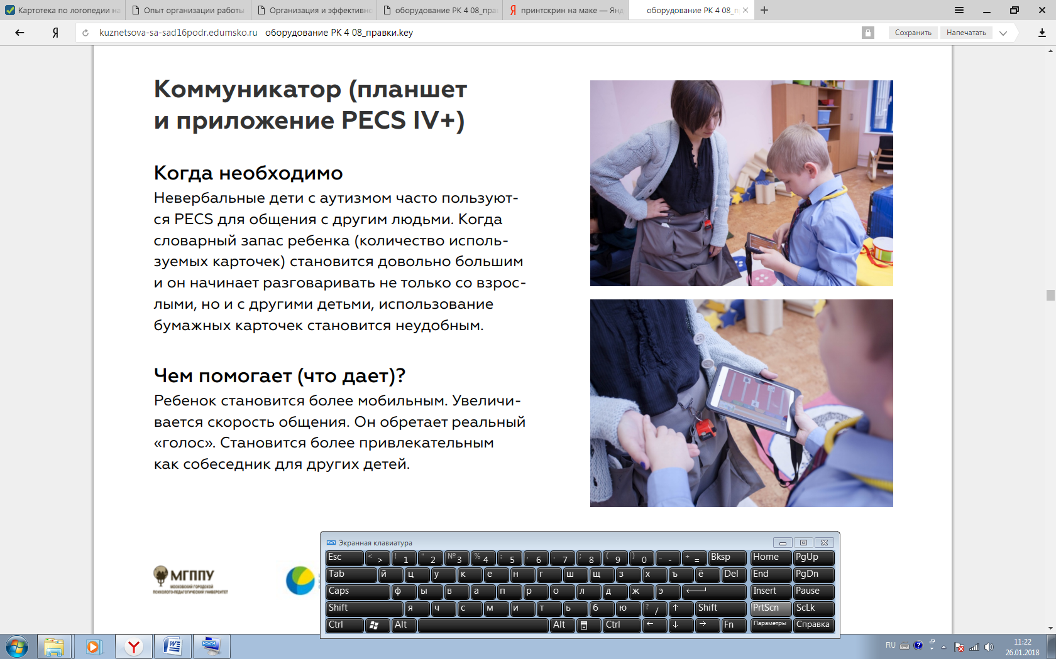
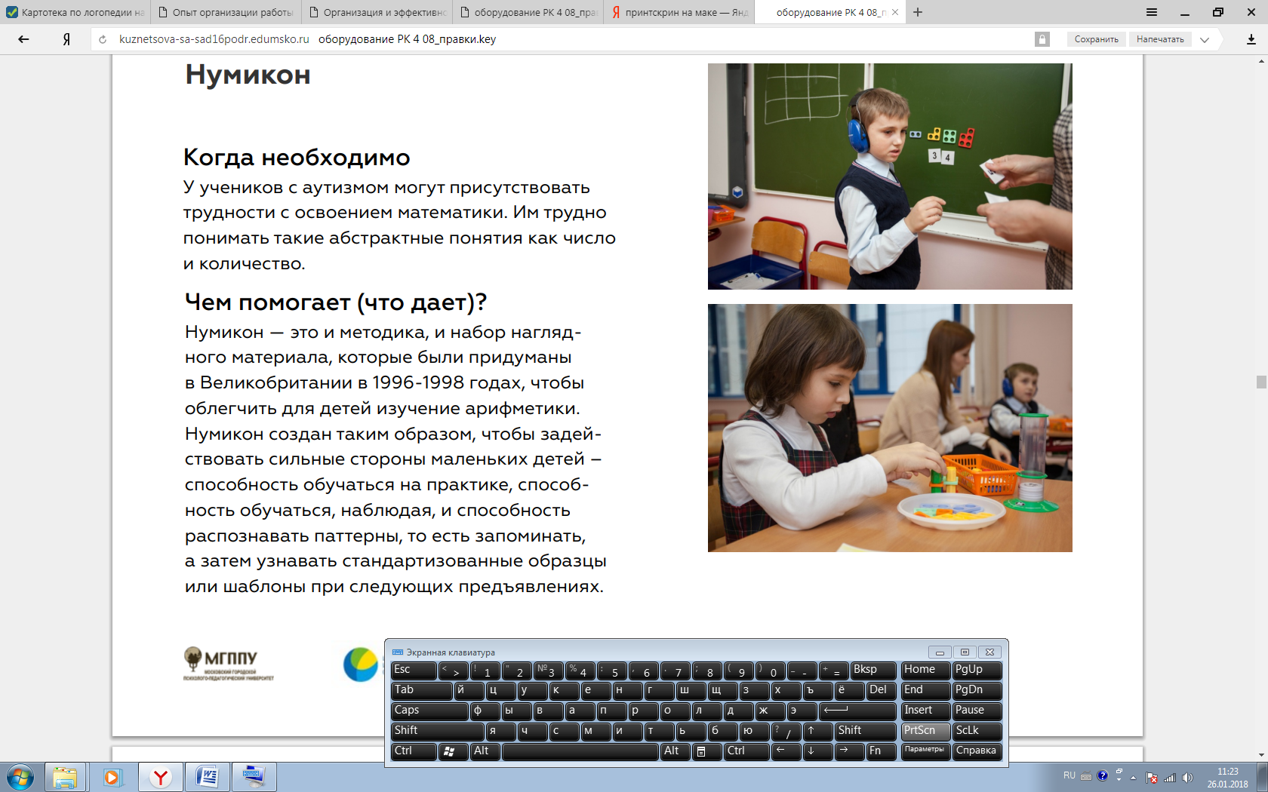

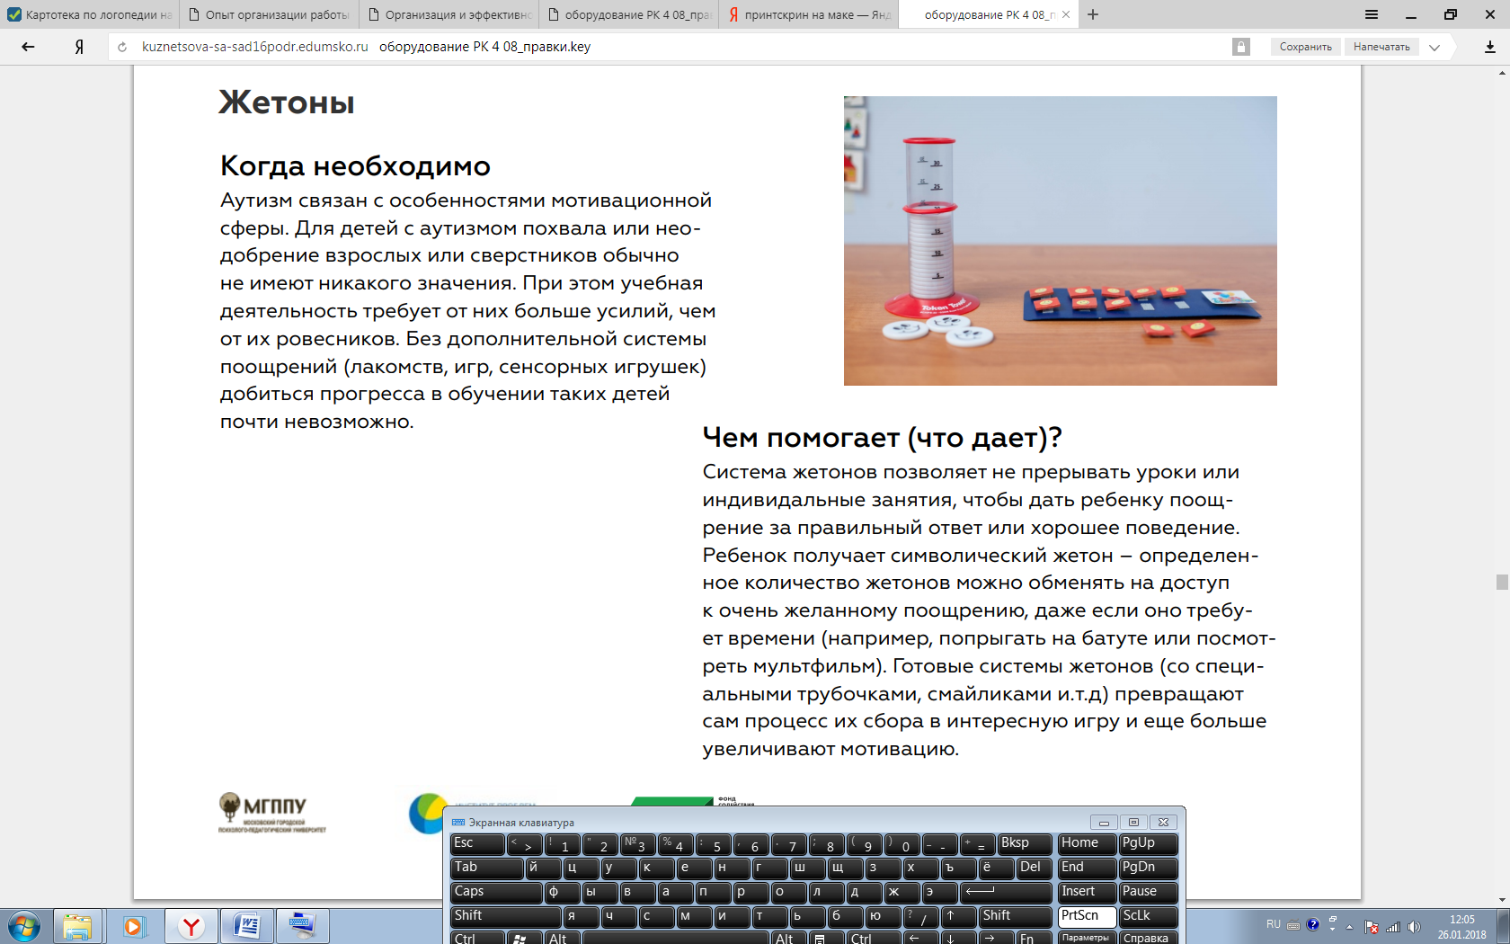
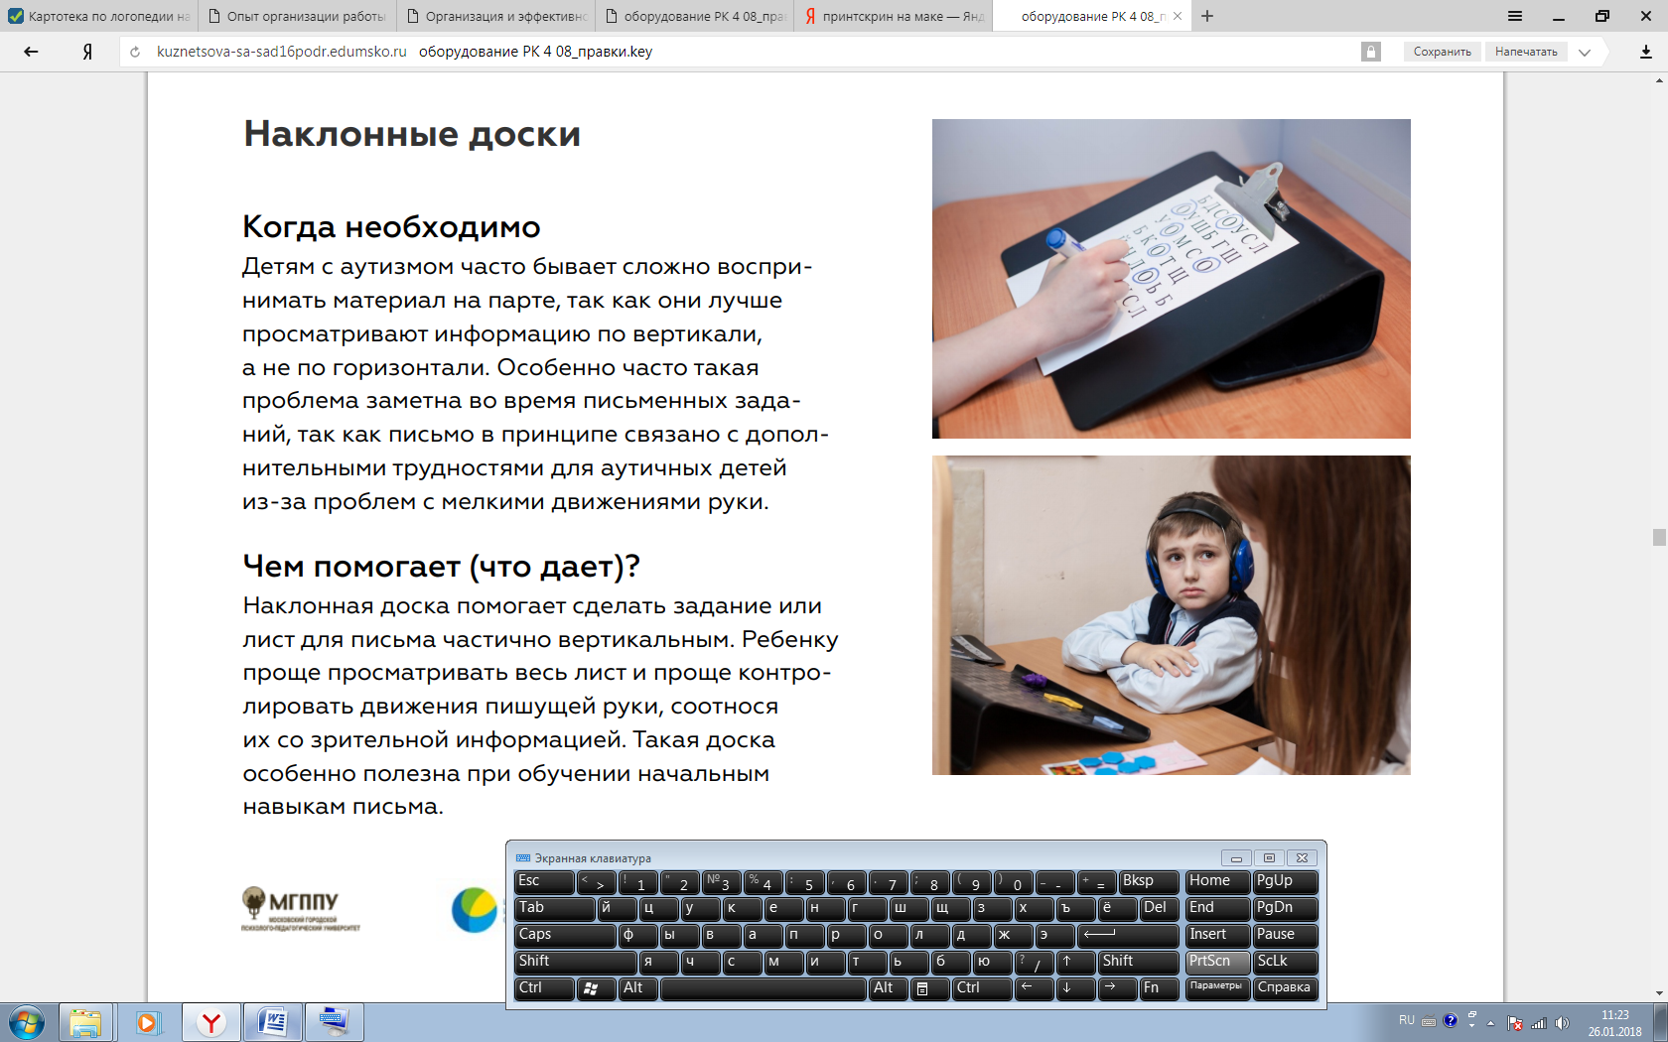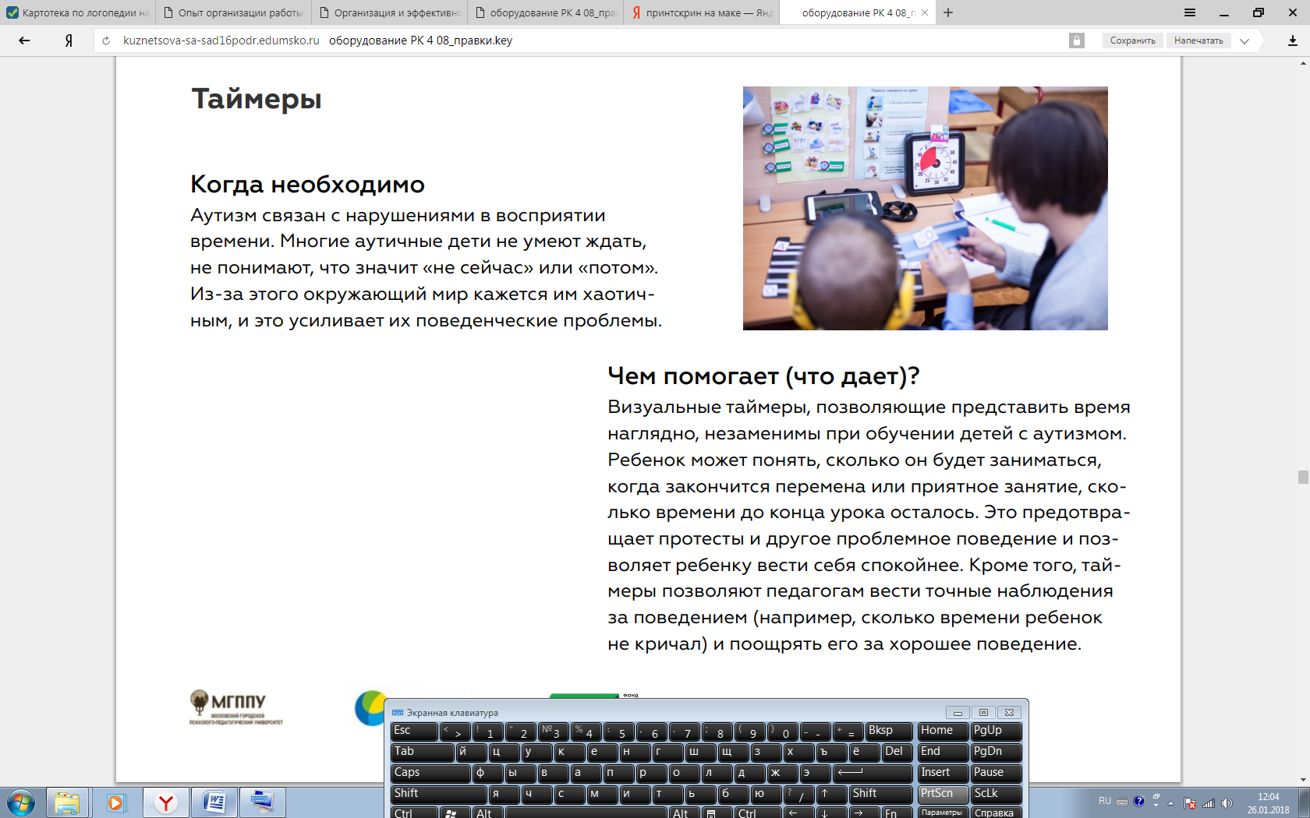
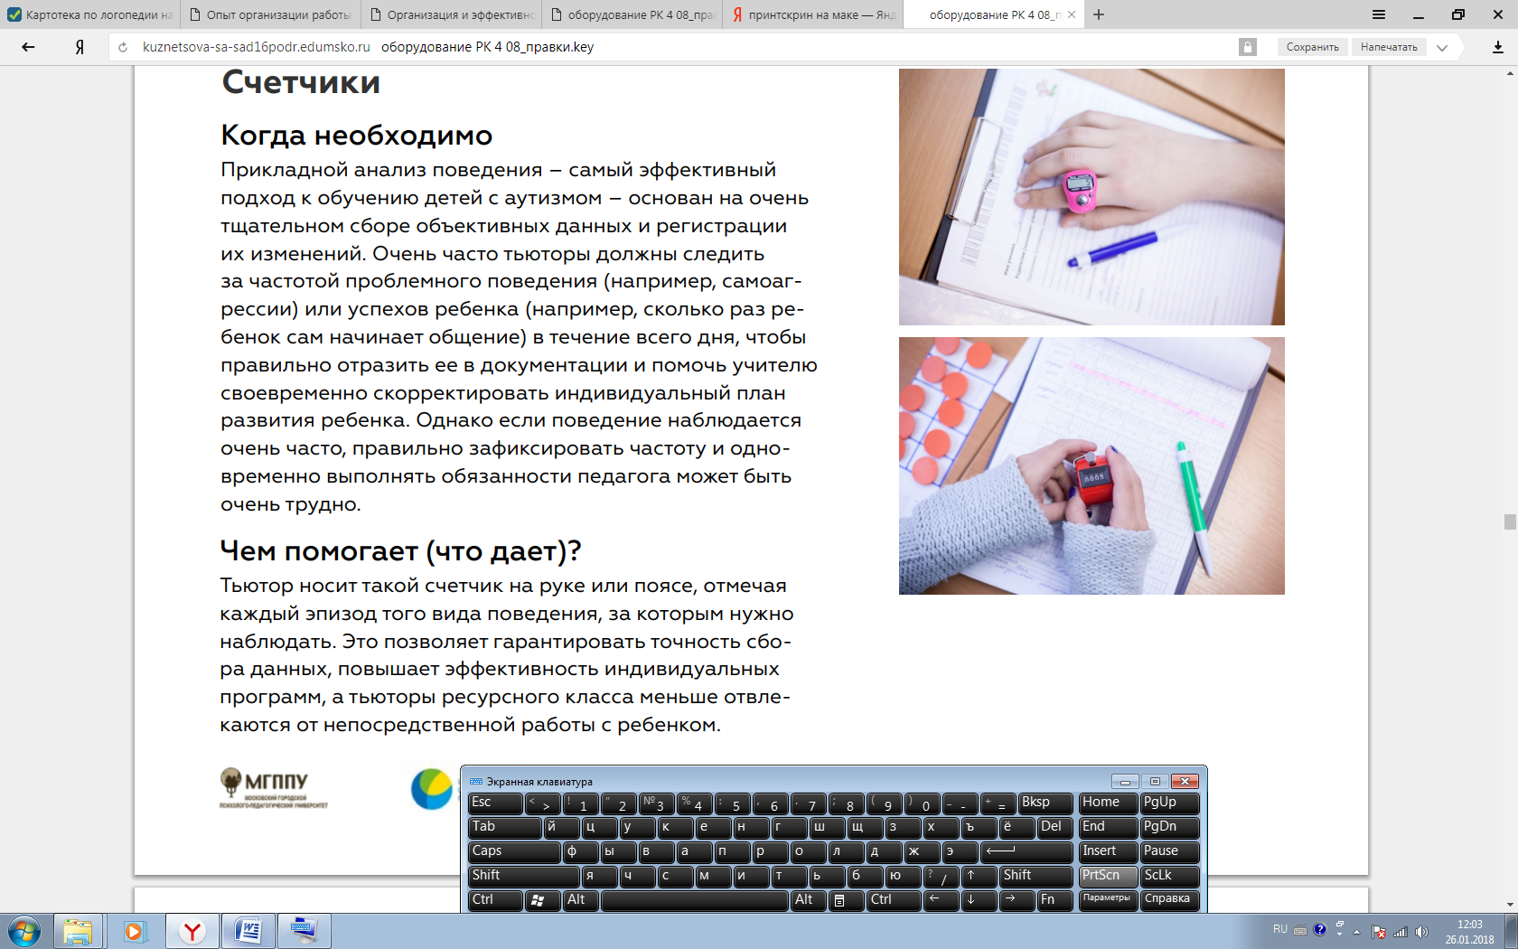
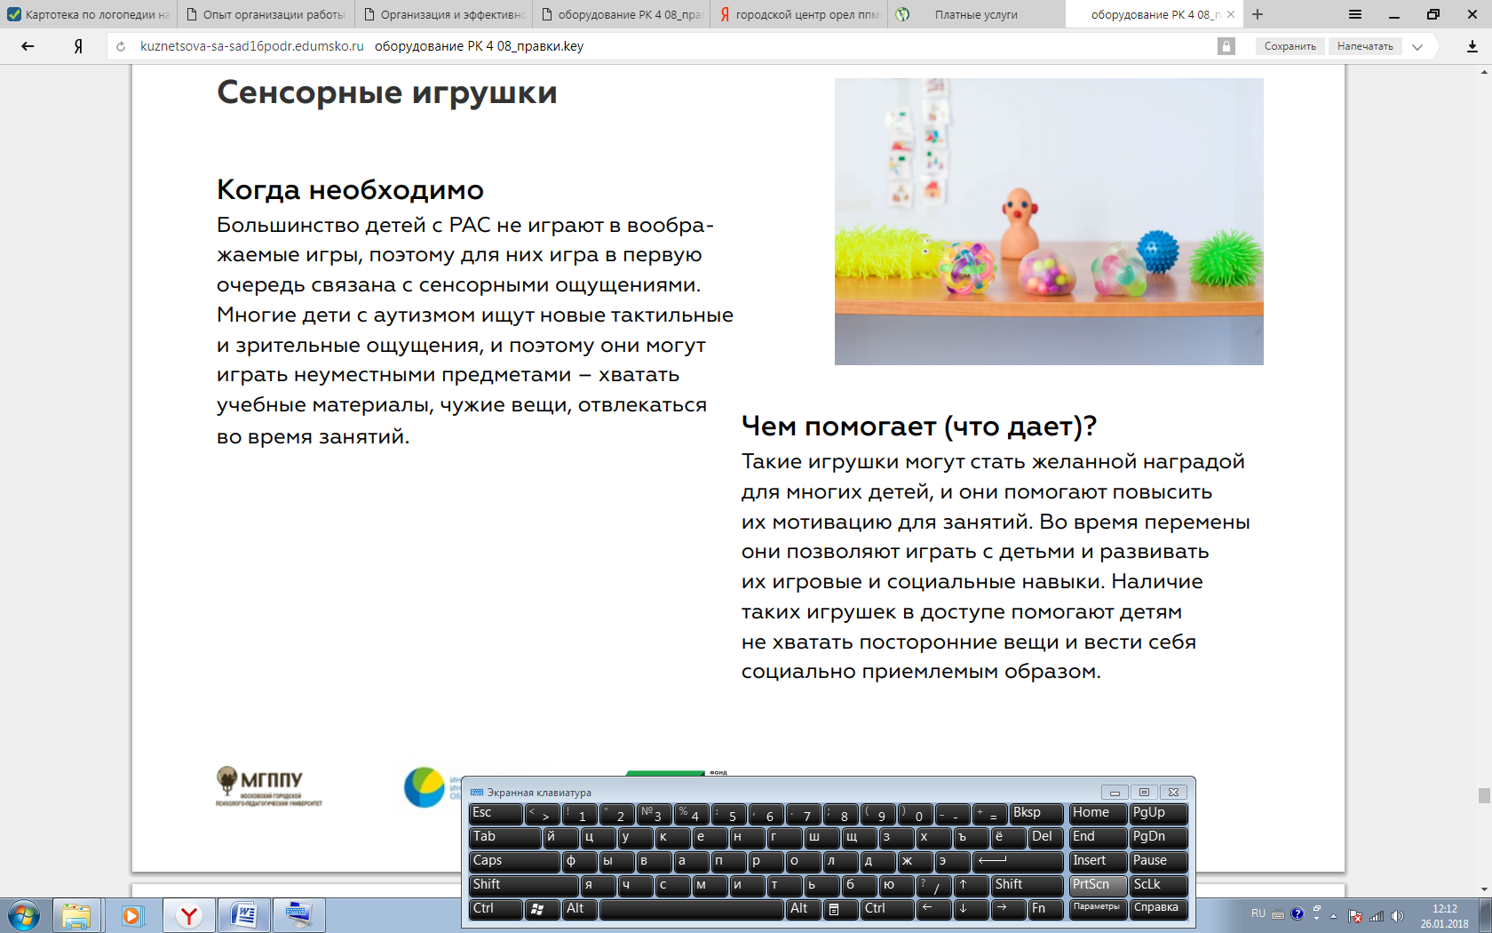
Награда или «подкрепление» — это инструмент, с помощью которого мы признаем и сохраняем правильное поведение ученика.

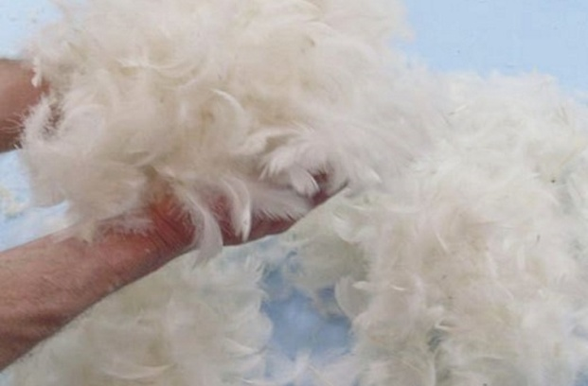

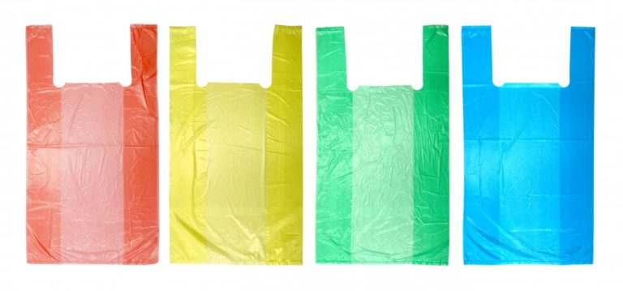
Использование правил для регуляции поведения
